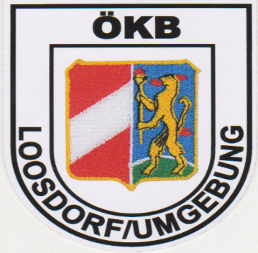
Schweins-Bratl-Essen!
Steckerl-Fisch-Essen!
Am Sonntag, dem 6. Aug. 2023
WO: im Dorfstadl in Groß Schollach
Ab 10 Uhr !
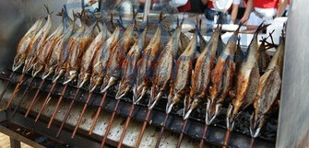
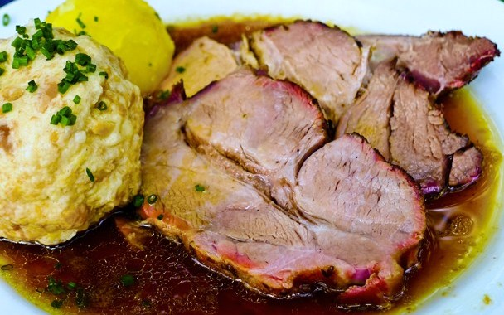
Auf ein gemütliches Beisammensein
freuen sich die Kameraden des ÖKB.

Der Reinerlös kommt der Erhaltung des Vereines zugute!
Alkoholverbot für Jugendliche unter 16 Jahren!

